PREFEITURA DA CIDADE DE CABO FRIO
Região dos Lagos - Estado do Rio de Janeiro

SECRETARIA MUNICIPAL ADMINISTRAÇÃO
COORDENADORIA GERAL DE GESTÃO INSTITUCIONAL

AVISO DE RETOMADA DE LICITAÇÃO

PREGÃO ELETRÔNICO Nº 028/2021

Processo nº 25191/2021

SECRETARIA MUNICIPAL DE ADMINISTRAÇÃO - SECAD

A Coordenadoria Geral de Gestão institucional da Prefeitura Municipal de Cabo Frio, através do Pregoeiro nomeado pela Portaria nº 1823 de 28 de junho de 2021, comunica aos interessados que após reavaliação do processo administrativo na fase interna do certame, sem ter havido alterações, fará realizar no dia 09/11/2021, às 10:00 horas, no Portal de Licitações da Caixa Econômica Federal, no endereço http://www.licitacoes.caixa.gov.br, licitação na modalidade de Pregão Eletrônico, pelo tipo menor preço, para REGISTRO DE PREÇOS PARA FUTURA E EVENTUAL AQUISIÇÃO DE MATERIAL DE EXPEDIENTE.

Valor do Edital impresso: 02 (duas) resmas de papel A-4.

Maiores informações sobre o Edital, poderão ser obtidas e dirimidas das 09:00 às 17:00 horas, diariamente, exceto sábados, domingos e feriados, através do telefone nº (0xx22) 3199-9017 ou 3199-9018, ramal 255, por e-mail cogecol@cabofrio.rj.gov.br e no site da Prefeitura: https://transparencia.cabofrio.rj.gov.br/licitacaolista.php?id=503

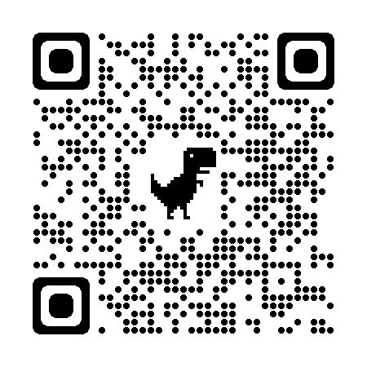

Cabo Frio/RJ, 26 de outubro de 2021.

FRANCISCO TEIXEIRA
Pregoeiro – Mat.830384

